**4. Prijava**

Када се корисник једанпут региструје, сваки наредни пут се само пријављује на систем употребом е-mail-а и лозинке. Пријављивање на систем корисник започиње одабиром ставке „Пријава“ главног менија апликације (слика 6).

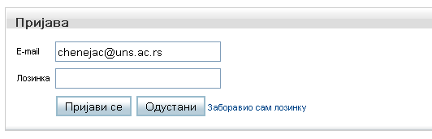

**Слика 6.** Пријава на систем

Уколико је корисник заборавио лозинку свог корисничког налога, неопходно је да унесе e-mail адресу и да одабере опцију „Заборавио сам лозинку“. Након тога на унесену e-mail адресу систем шаље е-mail у којем је лозинка коју је корисник заборавио.